LAPORAN AKHIR

MAGANG & STUDI INDEPENDEN BERSERTIFIKAT

Integrasi AI Dalam Pengembangan Aplikasi Backend Engineering

Studi Independen

Di PT Ruang Raya Indonesia

Rizky Aditya Triadi

11121035

Nama Dosen Pendamping Program (DPP) :

Dr.Sc. Dedi Darwis, M.Kom

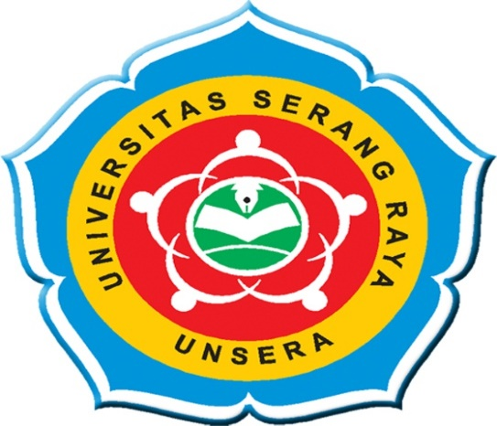

**SISTEM INFORMASI**

**UNIVERSITAS SERANG RAYA**

**2024**

# Kata Pengantar

Segala puji bagi Allah SWT pencipta alam semesta atas segala pertolongan yang dilimpahkan selama pelaksanaan Kampus Merdeka MSIB Studi Independen di PT Ruang Raya Indonesia (Ruang guru) dan Program Studi Sistem Informasi, Fakultas Teknologi Informasi, Universitas Serang Raya atas kemudahan yang telah diberikannya, pelaksanaan Kampus merdeka MSIB Studi Independen dan juga laporan akhir yang berjudul **Integrasi AI Dalam Pengembangan Aplikasi Backend Engineering** dapat terselesaikan dengan baik.

Selanjutnya penulis menyampaikan rasa hormat dan terima kasih kepada :

1. PT. Ruang Raya Indonesia Selaku Mitra pada Program Studi Independen Kampus Merdeka.
2. Ibu Sumiati, S.T., MM., Ph.D. selaku Dekan Fakultas Teknologi Informasi Universitas Serang Raya.
3. Dr.Sc. Dedi Darwis, M.Kom selaku DPP Ruang Guru
4. Kak Muhammad Aldino Rahman selaku mentor Ruang Guru yang selalu membimbing saya saat ada kendala kesulitan
5. Bapak Agus Irawan M.Kom selaku Kepala Program Studi Sistem Informasi Universitas Serang Raya.
6. Kak Ivan Firman , kak Izzati dan kak Rizka selaku Tim Studi Independen Ruang Guru yang selalu mengingatkan saya tentang tugas yang belum dikerjakan dan informasi – informasi penting lainnya
7. Kedua orang tua, teman-teman, serta seluruh pihak yang tidak dapat disebutkan satu persatu yang telah mendukung dan membantu dalam proses pelaksanaan Studi Independen program Kampus Merdeka.

Penulis menyadari bahwa dalam penyusunan laporan ini masih banyak kekurangan, sehingga saran dan kritik yang membangun sangat penulis harapkan. Akhir kata penulis berharap laporan teknis kegiatan MBKM ini dapat membawa manfaat bagi semua pihak yang menggunakannya.

Cilegon, 27 Juni 2024

Rizky Aditya Triadi

# Daftar Isi

**Kata Pengantar****…………………………………………………… 2**

**Daftar Isi****………………………………………………………………… 4**

**Daftar Tabel ……………………………………………………… 5**

**I. Gambaran Umum****……………………………………………… 6**

**A. Profil Perusahaan 6**

**B. Deskripsi Kegiatan 7**

**II. Aktivitas Bulanan** **8**

**III. Penutup** **13**

**A. Kesimpulan 13**

**B. Saran 14**

**Referensi** **15**

**Lampiran** **16**

# 

# DAFTAR TABEL

**Akttivitas Bulanan ………………………………………………. 8**

# Gambaran Umum

## Profil Perusahaan

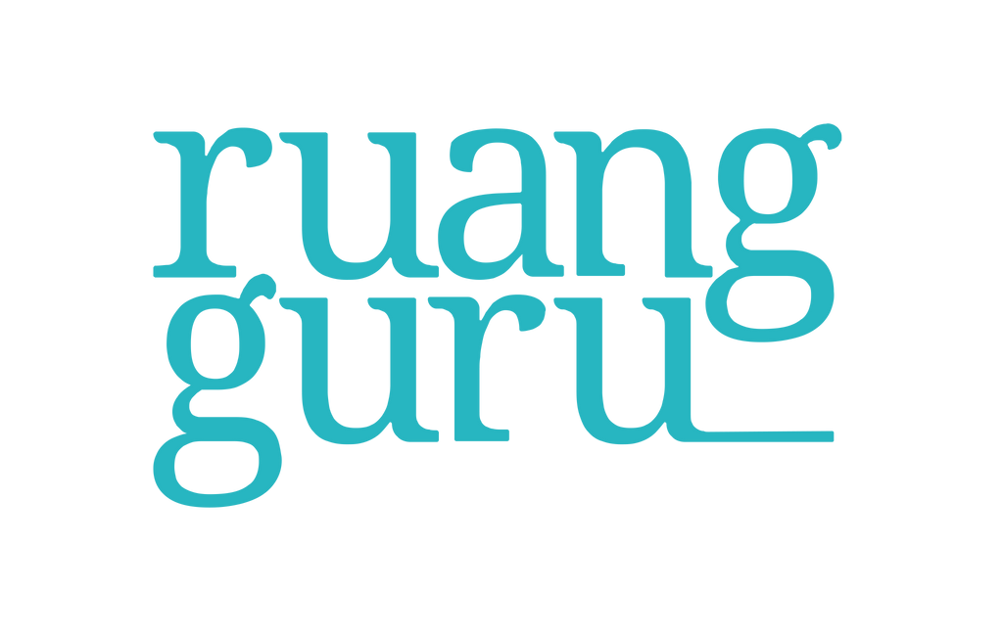

PT RUANG RAYA INDONESIA (Ruangguru) adalah perseroan terbatas yang bergerak di bidang pendidikan nonformal yang didirikan menurut dan berdasarkan hukum yang berlaku di Indonesia serta telah memperoleh Izin Pendirian Satuan Pendidikan Nonformal dan Izin Operasional Lembaga Kursus Pelatihan dengan Nomor 3/A.5a/31.74.01/-1.851.332/2018.

Ruangguru merupakan perusahaan teknologi terbesar di Indonesia yang berfokus pada layanan berbasis pendidikan. Kami telah memiliki lebih dari 22.000.000 pengguna serta mengelola 300.000 guru yang menawarkan jasa di lebih dari 100 bidang pelajaran.

Ruangguru mengembangkan berbagai layanan belajar berbasis teknologi, termasuk layanan kelas virtual, *platform* ujian *online*, video belajar berlangganan, *marketplace* les privat, serta konten-konten pendidikan lainnya yang bisa diakses melalui web dan aplikasi Ruangguru.Kami juga telah dipercaya untuk bermitra dengan 32 (dari 34) Pemerintah Provinsi dan 326 Pemerintah Kota dan Kabupaten di Indonesia.

Ruangguru juga telah memenangkan sejumlah penghargaan di dalam dan luar negeri, termasuk *Solver of MIT*, *Atlassian Prize*,*UNICEF Innovation to Watch*,*Google Launchpad Accelerator*, dan *ITU Global Industry Award*. Perusahaan ini didirikan sejak tahun 2014 oleh Belva Devara dan Iman Usman, yang keduanya berhasil masuk dalam jajaran pengusaha sukses di bawah 30 tahun melalui *Forbes 30 under 30* untuk sektor teknologi konsumen di Asia. Di tahun 2019, mereka mendapat penghargaan sebagai *Emerging Entrepreneur dari Ernst & Young*.

## Deskripsi Kegiatan

Posisi : Integrasi AI Dalam Pengembangan Aplikasi Backend Engineering

Deskripsi : Ruangguru CAMP (Career Acceleration Bootcamp) adalah salah satu bentuk kolaborasi antara Kampus Merdeka dan Ruangguru, berbentuk kursus studi online berdurasi 5 bulan, menyediakan pengalaman pembelajaran yang komprehensif, melalui materi pembelajaran asynchronous di LMS, pendampingan

(mentoring), serta real case project

Kompetensi yang dikembangkan :

1. Keterampilan Inti
2. Rekayasa Piranti Lunak
3. Pemrograman Backend Dasar
4. Pemrograman Backend Lanjutan dengan Golang
5. Aplikasi berbasis web dengan golang
6. Sistem manajemen dan teknologi basis data
7. Artificial intelligence menggunakan golang

Tuliskan secara singkat hal apa yang telah dilakukan selama program :

Step by step process pengembangan diri dari pemahaman cara berpikir, meningkatkan disiplin, hingga berkolaborasi dan mengkomunikasikan pemgembangan tersebut agar sinkron dalam lingkup sosial dan profesional. Mampu mengembangkan software dengan mindset seorang software engineer, mampu mengimplementasikan pemrograman bahasa pemgrograman golang

# Aktivitas Bulanan

Pada Bagian ini berisi aktivitas bulanan yang dapat diambil dari laporan bulanan yang sudah dibuat di dalam platform dengan format sebagai berikut

|  |  |
| --- | --- |
| Bulan | Kegiatan |
| 1 | - outcome : saya sudah memahami pada kelas keterampilan inti yaitu topik thinking skill yang berupa cara berpikir efektif, berpikir kritis dan pemecah masalah , dan pada topik project management sudah memahami komponen manajemen proyek dan metode menyelesaikan proyek dan pada topik communication saya masih mempelajari cara komunikasi yang efektif. pada kelas rekayasa piranti lunak saya sudah mengginstall wsl di windows, memahami dokumentasi dokumentasi dasar command prompt, memahami version control system yang merekam perubahan file, memhami git command seperti kegunaan git init, git add, git commit, git rm, git diff, branch dan merge, gitignore dan memahami cara mengupload repository menggunakan git, dan memahami menggunakan algoritma dengan flowchart dan pseudocode tetapi masih basic  - Reason of delayed : saya mengalami kendala waktu selalu ter jeda jeda dikarenakan orang rumah atau keluarga sering sekali menyuruh  - next action : saya akan mengerjakan sesuai alur materi dari ruang guru yang diberikan sekarang sedang mempelajari pemrograman dasar backend golang sampai tanggal 3 april 2024  - what did you learn this week : belajar dasar pemrograman backend golang dengan materi, perkenalan bahasa golang, basic golang command, tipe tipe data golang seperti string numerik boolean dan belajar perkondisian seperti operasi perbandingan, logic operator, if, else if , switch case |
| 2 | 1. Outcome = Saya sudah memahami tentang condition seperti if else, switch case, looping dan function, function paramater, return defer dan recursive pada golang. selain itu sudah memahami penggunaan pointer, memahami cara menggunakan array dan slice, slice multidimensional dan penggunaan map apa itu map pada golang dan fungsi map, dan memahami penggunaan slice pada map. memahami penggunaan struct, apa itu struct, alasan menggunakan struct. memahami method struct, memahami penggunaan method pada golang, memahami penggunaan method pointer. memahami apa itu interface pada golang, memahami penggunaan package string,package time, package math, package sort, package regexp, package encryption,memahami penggunaan package module atau library pihak ketiga, memahami basic error handling, compile error, runtime error  2. Reason of Delayed = saya mengalami kendala waktu ketika di bulan puasa seringkali mengantuk dan sering kali disuruh orang tua , sehingga tidak efektif belajarnya ketika bulan puasa  3. next action = saya akan mempelajari mengenal cara-cara pengujian kode untuk memastikan aplikasi berjalan dengan baik, Mengenal unit testing dan fungsi serta cara melakukan unit testing, Mengenal framework Ginkgo sebagai alat bantu dalam pembuatan unit testing  4. what did you learn this week = saya sedang mempelajari perkenalan testing, type-type testing, belajar unit testing dalam golang, implementasi testing, dan belajar apa itu ginkgo |
| 3 | 1. Outcome = Saya sudah memahami tentang konsep concurrency, gorountine sebagai aplikasi dari konsep concurrency, memahami channel dan buffer channel. mengetahui cara menganalisa algoritma, ,memahami golang I/O untuk memanipulasi file maupun struktur JSON serta mengambil data dari url, mengenal protokol http termasuk http client dan http server, memahami apa itu clean architecture, keuntungan menggunakan architecture, memahami MVC (Model View Controller), mengetahui apa itu API, apa itu Rest, memahami arsitektur dan cara kerja middleware, memahami routing menggunakan middleware untuk memproses data, mengetahui authentication sebagai pembatasan akses resource tertentu, mengetahui authorization sebagai pembatasan akses resource tertentu, mengetahui jwt sebagai alat pengaman untuk melakukan proses authentication dan authorization, mengenal OAuth sebagai alternatif jwt, mengenal access control sebagai teknik auhorization untuk pembatasan akses, memahami syntak syntak html dasar dan css dasar  2. Reason of Delayed = saya mengalami kendala waktu ketika di bulan april - mei karena sambil melakukan kegiatan kkn yang tidak di konversi, membuat belajar tidak efektif  3. next action = saya akan mempelajari mengenal database system, data model database menggunakan erm, mengenal normalisasi database, mengenal sql constraints yaitu primery key dan foreign key, mengenal database postgresql, mengenal ddl, dml, dql, sql  4. what did you learn this week = saya sedang mempelajari perkenalan testing, type-type testing, belajar unit testing dalam golang, implementasi testing, dan belajar apa itu ginkgo database system, data model database menggunakan erm, mengenal normalisasi database, mengenal sql constraints yaitu primery key dan foreign key |
| 4 | 1. Outcome = saya memahami sistem database untuk penyimpanan data, memahami perbedaan antara data dan informasi, Memahamil data modeling untuk membuat struktur database, memaham untuk membuat data modeling menggunakan ERM atau ERD, memahami cara normalisasi data, memahami pengggunaan SQL Constraints dasar yaitu Primary Key dan Foreign Key, memahami database PostgreSQL sebagai tempat penyimpanan data, memahami DDL untuk membuat sebuah tabel dalam database, DML untuk memanipulasi data dan DQL untuk mencari data dan sql join untuk mencari dan menggabungkan beberapa tabel database,Memahami GORM sebagai ORM dari bahasa pemrograman Golang, memahami konsep NoSQL sebagai alternative dari Relational DBMS,memahami descriptive statatistics, yang merupakan memahami untuk poola data terutama data berbasis angka, memahami fundamental of probablitity, memahami data analysis and interpretation, memahami perbedaan antara ML, AI dan DL, memahami apa itu linear regression dan supervised learning  2. Reason of Delayed = saya mengalami kendala waktu ketika di bulan ini karena sambil melakukan kegiatan kkn yang tidak di konversi, membuat belajar tidak efektif dan sering bertabrakan waktu sesi mentoring  3. next action = saya akan mempelajari inference using golang, transfer learning, transformers architecture  4. what did you learn this week = saya sedang mempelajari deep learning, mengenal transformers dan huggingface library, pipeline dan mempelajari hub model |
| 5 | * + 1. Bagimana aktivitas metoring dan koordinasi dengan mentor dan DPP?   Semua aktivitas berjalan dengan lancar, setiap kali mentoring saya selalu mendapatkan ilmu dari mentor baik secara teknis dan juga teoritis. Pada bulan ini mentoring dilakukan selama 2 jam dan itu sangat cukup untuk menyampaikan materi dari mentor.  2. Apa yang telah kamu kerjakan dan bagaimana perkembangannya?  Pada materi kali ini tidak ada tugas yang terlalu banyak jadi saya lebih banyak mempelajari materi dan itu materinya tentang AI, materinya sangat worth it karena sangat relata dengan zaman sekarang yang perkembangan AI begitu sangat cepat. Akan tetapi saya sangat sulit memahami materi yang begitu banyak karena saya tidak terlalu paham tentang AI akan tetapi tidak menjadi alas an buat saya tidak memplejari tentang AI karena ini sangat penting kedepanya.  3. Tantangan apa yang dihadapi dan berikan alternatif solusi untuk menghadapinya?  Tantangan pada materi kali ini yaitu materi yang baru bagi saya jadi saya harus mempelajarinya lebih extra mungkin. Disamping itu saya juga tetep mengikuti pembelajaran kampus jadi saya harus membagi waktu juga agar tetep menjalankan tugas yang di berikan oleh kampus.  4. Apa saja dan jelaskan pengembangan kompetensi yang telah didapat?  • Hunggingface Library  • Tranformers and pipeline  • Model Hub |

# 

# Penutup

Program Kampus Merdeka merupakan inisiatif yang luar biasa dari pemerintah untuk meningkatkan kualitas pendidikan tinggi di Indonesia. Program ini membuka peluang besar bagi mahasiswa untuk mendapatkan pengalaman belajar yang lebih beragam dan relevan dengan dunia kerja serta kehidupan nyata*.* Sebagai penutup, diharapkan laporan ini dapat memberikan wawasan yang mendalam tentang implementasi dan dampak dari program Kampus Merdeka, serta menjadi bahan evaluasi untuk perbaikan dan pengembangan program ke depannya. Semoga program Kampus Merdeka terus berjalan dengan baik dan memberikan manfaat yang besar bagi pendidikan tinggi di Indonesia

## Kesimpulan

* + 1. Proses Pelaksanaan MSIB
  1. Proses pelaksanaan MSIB dimulai dengan perencanaan dan persiapan yang komprehensif, melibatkan pihak universitas, perusahaan, dan mahasiswa. Penetapan tujuan yang jelas serta penyediaan informasi lengkap mengenai program membantu memastikan kesiapan semua pihak yang terlibat.
  2. selama pelaksanaan MSIB, mahasiswa mendapatkan pendampingan dari dosen pembimbing dan mentor di perusahaan. Pengawasan rutin dilakukan untuk memastikan mahasiswa memperoleh pembelajaran yang optimal dan mampu menyelesaikan tugas-tugas yang diberikan
     1. Substansi Yang Dikerjakan Selama MSIB
        + 1. MSIB memberikan kesempatan kepada mahasiswa untuk menerapkan teori yang dipelajari di kelas ke dalam situasi praktis di dunia kerja. Hal ini membantu mereka memahami relevansi dan aplikasi nyata dari ilmu yang telah mereka pelajari. Hal ini disebabkan pada program MBKM ini khususnya program Studi Independen di PT Ruang Raya Indonesia tidak hanya diajarkan tentang materi namun juga praktek
          2. Selain keterampilan teknis, mahasiswa juga mendapatkan kesempatan untuk meningkatkan soft skills seperti komunikasi dan manajemen waktu.
          3. Studi independen menuntut mahasiswa untuk belajar secara mandiri dan mengambil inisiatif dalam mengarahkan proyek mereka. Ini membantu meningkatkan rasa tanggung jawab dan kemampuan untuk bekerja tanpa pengawasan langsung

## Saran

* + 1. Proses Pelaksanaan MSIB di Organisasi Mitra
       - 1. Organisasi mitra sebaiknya menyusun rencana program yang lebih rinci, mencakup tujuan pembelajaran, tugas-tugas spesifik, dan jadwal kegiatan. Ini akan memberikan panduan yang jelas bagi mahasiswa dan membantu mereka mengelola waktu serta usaha dengan lebih baik.
  1. Organisasi mitra sebaiknya menyediakan fasilitas dan sumber daya yang memadai untuk mendukung kegiatan mahasiswa. Ini mencakup akses ke perangkat teknologi, ruang kerja yang nyaman, dan sumber daya informasi yang relevan.
     1. Substansi atau Topik yang Digeluti Selama MSIB

Topik yang melibatkan inovasi dan penggunaan teknologi terkini sangat dianjurkan. Ini akan mempersiapkan mahasiswa untuk menghadapi perkembangan teknologi di masa depan dan meningkatkan daya saing mereka di pasar kerja.

Disarankan untuk memilih proyek yang memiliki dampak nyata bagi masyarakat atau industri. Mahasiswa perlu terlibat dalam proyek yang memberikan solusi praktis terhadap masalah yang ada, sehingga pengalaman mereka lebih bermakna dan aplikatif.

# Referensi

* [About PT. Ruang Raya Indonesia | Ruangguru](https://www.ruangguru.com/about-us)

Tentang Ruang guru

* [Student Monthly Reports | Merdeka Belajar - Kampus Merdeka (kemdikbud.go.id)](https://kampusmerdeka.kemdikbud.go.id/mahasiswa/monthly-report/8362004)

Laporan bulanan Kampus Merdeka

# Lampiran

